纯电动汽车租用方案

一、车型
零排放纯电动汽车：康迪小电跑、熊猫电动车两种车型
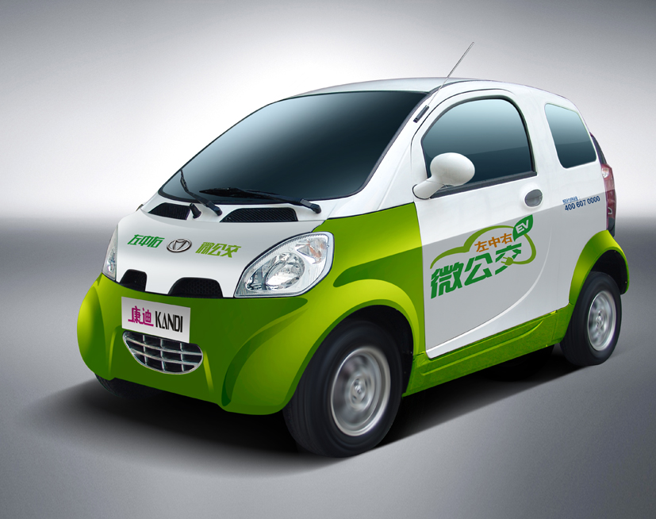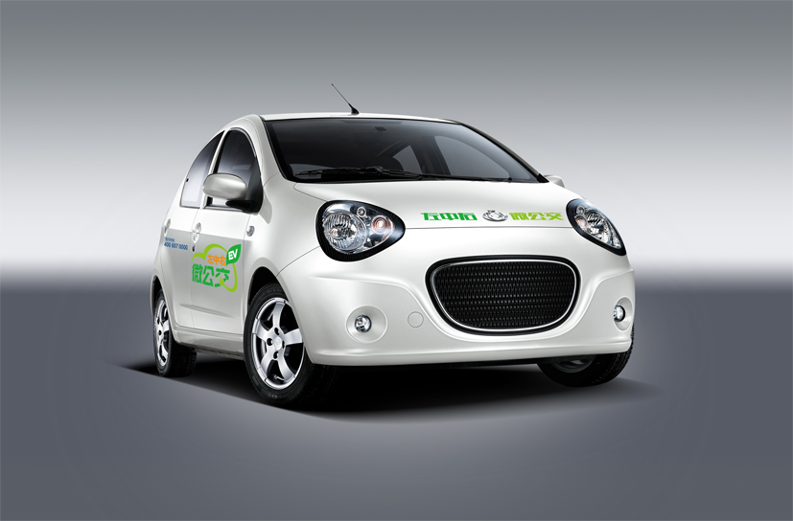
康迪小电跑
熊猫电动车

二、收费标准
采取年租方式，一年付款一次，租期三年。
车型 | 浙江医学高等专科学校 |  |  | 社会长租
 | 租金（含保险费）（元/年） | 保险费  （元/年） | 租赁保证金（元） | 租金（含保险）（元/年） | 保险费  （元/年） | 租赁保证金（元）
小电跑 | 9000 | 3675 | 3000 | 12000 | 3675 | 5000
熊 猫 | 13800 | 3800 | 5000 | 16000 | 3800 | 8000
三、保障措施
由于纯电动汽车是一个新生事物，普及率不高，租车人难免在初次、甚至日常驾驶过程中或多或少会遇到问题，为此，左中右公司将从以下几个方面提供保障：
1、车辆使用指导
（1）交车前，向意向租车人介绍纯电动汽车，一定程度了解纯电动汽车。
（2）交车时。在交车现场，左中右公司会有专业维保团队给每位租车人详细讲解如何驾驶康迪纯电动汽车和使用说明。
（3）交车后。租车人在日常使用过程中，如有质量方面的问题，可以随时到康迪纯电动汽车授权服务站进行维修。
2、维修保养
（1）车辆自身质量问题由左中右公司服务站进行免费维修(维修地点：南环路三地维修服务站)。
- 车辆2次/年正常保养的费用由租车人承担（420元/年）。

SMA7000BEV车型长租充电方法

一、车辆充电设施配置
1、“车载1.5KW智能充电机”一台（满功率充电电流7A）；
2、“国标交流充电接口”一个（在车辆左后部，打开盖板可看到）；
3、“国标充电枪”一把（自带电源线和三芯插头）。
二、配置充电电源注意事项
1、请采用专用线路给车辆充电，即从家庭或单位电源电表端引出充电专线（类似家用空调专线），线径2.5mm²以上，铜芯电线；
2、选用额定电流≥16A三孔插座，接地可靠，如车辆与充电插座距离较远，可用额定电流≥16A接线板连接充电插座延长至车辆附近；
3、充电插座电源线路必须安装相应型号的断路器（空气开关）保障充电安全；
4、充电插座需由专业电工安装，如在室外请务必做好充电线路及充电枪防潮、防水避免漏电。
三、充电操作流程
1、车辆停止在平整地面，拉紧手刹，关闭钥匙；
2、取出充电枪先与车辆充电接口对接，再将充电枪自带的三芯插头与充电电源连接，打开电源开关车辆开始充电；
3、车辆全部充满电一次需5—8小时，充满后车辆会自动停止充电；为保证车辆电池内部均衡，建议每次充电时将电量充满；
4、车辆充电结束后先关闭电源开关，再将三芯插头与电源分开，最后将将充电枪充车身充电接口拔出；
5、妥善保管充电枪，收好电源连接线，充电结束。
四、其他注意事项
1、车辆在充电时不要在同一线路上使用其他大功率用电设备；
2、请在SOC（电量表）显示25%以上时候充电，深度放电会影响动力电池寿命；
3、非专业人员切勿自行维修电器部分，严禁擅自拆卸锂电池，以免发生危险；
4、因事故及突发事件等紧急情况下，应立即关闭电源总开关。

浙江左中右电动汽车服务有限公司
2014年9月15日

